УТВЕРЖДАЮ: УТВЕРЖДАЮ:
Начальник ОГИБДД О МВД РФ директор МБОУ АООШ№3
по Алтайскому району М.М.Евсюкова
майор полиции В.Н.Черкасов. 10.07.2015г.
10.07.2015г.
Схема размещения МБОУ АООШ №3
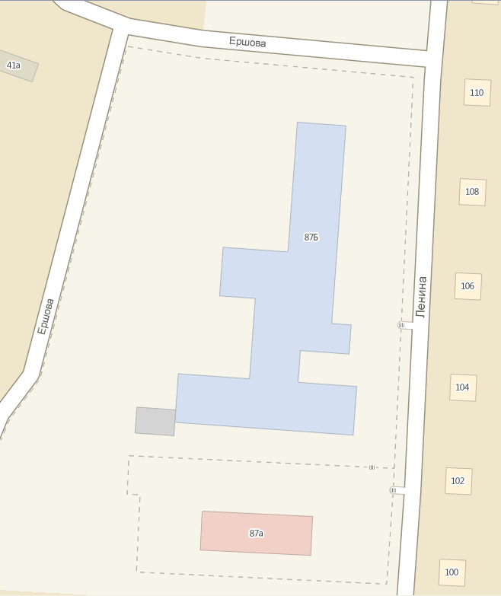 по отношению к улично-дорожной сети

